1. A Rede Bayesiana seguinte representa um sistema de avaliação de itens de modelismo (automóveis, combóios, aviões...), em que Ant é a antiguidade, Est o estado de conservação, Cx a existência ou não de caixa, Rar o grau de raridade do item e VAL o valor do item. Estes itens são transacionados no site de leilões eBay. Pretende completar-se o modelo de modo a que ele possa prever o valor do lance vencedor, VLV (VLV=baixo, VLV=alto). Este valor também depende do dia da semana (DS=dia útil, DS=fim de semana), da hora a que termina o leilão (H=dia, H=noite) e da credibilidade do vendedor, CV (CV<100 ou CV>=100).

a) (0.5) Complete o diagrama abaixo de acordo com o enunciado acima apresentado. Junto ao nó DS desenhe a tabela de probabilidade respetiva.
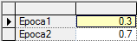
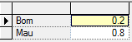
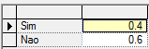
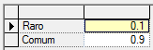

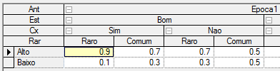
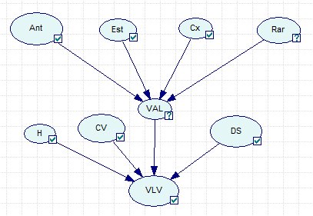

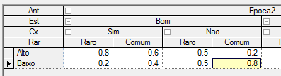

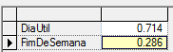

b) (1.25) Calcule a probabilidade de o item ser da Época1 quando VAL= Alto, Est=Bom, Cx=Sim e Rar=Raro.

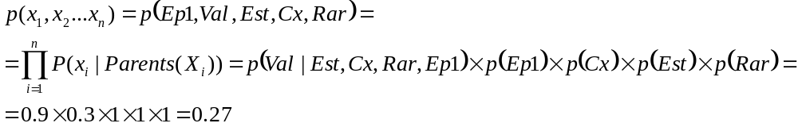

2. Para o mesmo objectivo, implementou-se um sistema de inferência difusa. Para isso foram definidos os seguintes termos linguísticos, todos em alfa-cut: Antiguidade: Epoca1=(1970,1985,1985,2000); Epoca2=(1985,2000,2000,2015); Estado: Bom=(1,1,1,1); Mau=(0,0,0,0); Caixa: Sim=(1,1,1,1); Nao=(0,0,0,0); Raridade: Raro=(0, 0.25, 0.25, 0.5); Comum=(0.5, 0.75, 0.75, 1) em que estes valores representam a frequência de ocorrência no mercado; Valor: Baixo=(0, 100, 100, 200); Alto=(100, 200, 200, 300). Com base na inferência de Mamdani e nas seguintes regras, infira o valor de um item de 1990, em bom estado, com caixa e cuja probabilidade de ocorrência no eBay é de 0.375. (siga os passos indicados nas alíneas seguintes)

- Se Epoca1 e Estado Bom => valor alto
- Se Epoca1 e Estado Mau => valor baixo
- Se Epoca2 => valor baixo
- Se Raro => valor alto
- Se Comum => valor baixo
- Se não tem caixa => valor baixo
- Se tem caixa => valor alto

a) (0.5) Desenhe as funções de pertença dos termos linguísticos respeitantes às variáveis Antiguidade, Estado, Raridade e Valor.

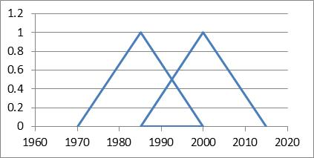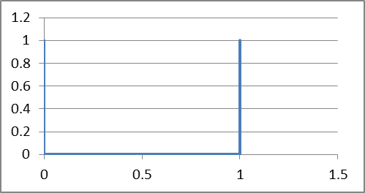

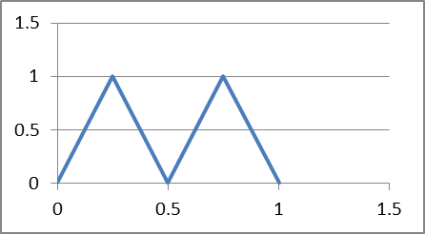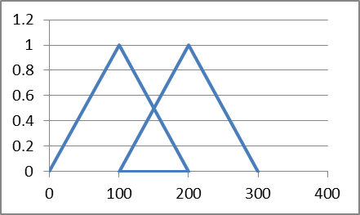

b) (0.5) Fuzifique os factos referidos no enunciado apresentando os valores de µ para cada um deles

 | Antiguidade | Estado | Caixa | Raridade
Valor de µ | Epoca1 = 0.667 | Bom = 1 | Cx = 1 | Raro = 0.5
Valor de µ | Epoca2 = 0.333

c) (0.75) Realize a inferência, indicando os valores de µ de cada conclusão.

 | Valor=Alto | Valor=Baixo
µ Regra 1 | 0.667 | -
µ Regra 2 | - | -
µ Regra 3 | - | 0.333
µ Regra 4 | 0.5 | -
µ Regra 5 | - | -
µ Regra 6 | - | -
µ Regra 7 | 1 | -

d) (0.5) i) Há necessidade de agregação? Sim Não (resposta errada desconta). Se sim, execute-a.
µAlto = Max(0.667; 0.5; 1) = 1

e) (0.5) i) Do ponto de vista da avaliação (VAL) este modelo é preferível à Rede Bayesiana de 1):
Sim Não (resposta errada, desconta)

(0.5) ii) Calcule o valor numérico de VAL (apresente os cálculos)
VAL = (0.333×100 + 1×200)/(0.333 + 1) = 175

3. Para o modelo inicial, descrito em 1), implementou-se também uma rede neuronal:

a) (0.25) Quantas entradas deveria ter a rede? 7 E quantas saídas? 1 (ou 2 máximo)
b) (1.25) Considere as seguintes regras:

Se Epoca1 & Raro & TemCaixa => ValorAlto
Se Epoca2 || Comum || NãoTemCaixa => ValorBaixo

Na seguinte rede neuronal, composta por percetrões de função degrau, coloque sobre cada ligação o valor do coeficientes sináticos respetivo, de modo a que a rede possa realizar estas inferências. Em cada unidade escreva a função lógica pretendida (AND, OR ou NOT). Considere que todas as entradas e saídas são normalizadas em [0, 1], considerando-se “1” o valor indicado no diagrama e “0” o valor contrário.
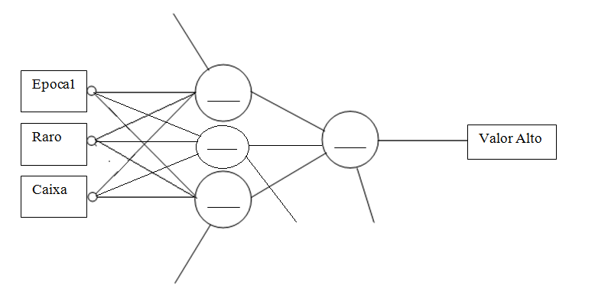
-0.5
Os coeficientes sináticos não assinalados têm valor 0. O thresold de valor -2 poderia ser outro, desde que pertencente a [-2, -3[

1
OR
1

1
&
OR
1

1
1
OR
-0.5
-2

-0.5

4. Considere as seguintes regras, em que EP representa a Época:
- Se EP=1 e Não Caixa => Valor=Valor-3
- Se EP=1 e Comum => Valor=Valor-3
- Se EP=2 => Valor=5

- => Valor=0
- Se EP=1 => Valor= Valor+15
- Se EP=1 e Caixa => Valor =Valor+5
- Se EP=1 e Raro => Valor=Valor +5

a) Escolha uma de entre as respostas possíveis (errado, desconta)

i) (0.25) Pode realizar a inferência em forward chaining ? SIM NÃO

ii) (0.25) A prioridade da regra 7 é irrelevante ? SIM NÃO

iii) (0.25) A regra 1 dispara sempre ? SIM NÃO

b) (1.25) Considerando os atributos época, caixa e raridade, e a solução Valor, preencha as linhas necessárias na tabela seguinte de modo a que ela constitua uma Case Library, com o número mínimo de casos de um possível sistema CBR. Use o símbolo “X” para indicar situações em que o valor de um dado atributo (já) não interessa.

Atributos |  |  | Solução
EP | Caixa | Raro | Valor
2 | X | X | 5
1 | S | S | 25
1 | S | N | 17
1 | N | S | 17
1 | N | N | 9

5. a) (0.75) De acordo com o sistema de avaliação exposto em 1, e assumindo que o estado não se deteriora nem a caixa se perde, apresente a matriz de transição e o diagrama de estados de uma cadeia de Markov destinada a representar a evolução futura da avaliação de um item. Assuma que a probabilidade de CE evoluir de “Baixo” para “Alto” é de 0.4.

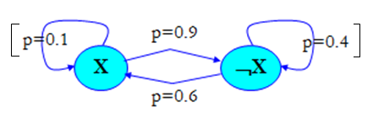
 | Futuro Alto | Futuro Baixo  p=1  p=0  p=0.6
Presente Alto | 1 | 0
Presente Baixo | 0.4 | 0.6  Alto  Baixo  p=0.4

b) (0.75) Sabendo que actualmente os itens de valor alto são 30%, diga se no futuro é previsível que este número aumente ou baixe. Justifique.

Este número só pode aumentar, dado que a probabilidade de um item de valor alto passar a baixo é zero, mas existe uma probabilidade (0.4) de itens passarem de valor baixo para alto.

